**نظرية الاضطرابات المتعلقة بالزمن**

**1.10 مقدمـــــــة**

لقد تعاملنا حتى الآن مع الهاميلتوني المستقر، ومعظم الظواهر الكمومية محكومة بالهاملتوني المتعلق بالزمن. في هذا الفصل نتطرق للطرق التقريبية لعلاج الهاملتوني المتعلق بالزمن.

لدراسة بنية الأنظمة الجزيئية والذرية، نحتاج إلى معرفة كيفية تفاعل الإشعاع الكهرومغناطيسي مع هذه الأنظمة. يتعامل التحليل الطيفي الجزيئي والذري في جوهره مع امتصاص وانبعاث الإشعاع الكهرومغناطيسي بواسطة الجزيئات والذرات. عندما يمتص النظام الإشعاع أو يصدره، فإنه يمر بمرحلة انتقالية من حالة إلى أخرى. تعد نظرية الاضطراب المعتمد على الزمن مفيدة للغاية لدراسة عمليات امتصاص وانبعاث الإشعاع بواسطة الذرات، أو بشكل أعم، لمعالجة انتقالات الأنظمة الكمومية من مستوى طاقة إلى آخر.

**2.10 تمثيلات ميكانيك الكم**

هناك العديد من تمثيلات الدوال الموجية ومؤثراتها في ميكانيكا الكم. يتم الربط بين هذه التمثيلات المختلفة من خلال التحولات الوحدوية. تختلف التمثيلات، والتي تسمى أيضًا الصور، عن غيرها في طريقة تعاملها مع التطور الزمني للنظام.

في هذا القسم ننظر إلى الصور التي نواجهها بشكل متكرر في ميكانيكا الكم: تمثيل شرودنغر، تمثيل هايزنبرغ، وتمثيل ديراك (التفاعل). يعتبر تمثيل شرودنغر مفيدا عند وصف الظواهر مع الهاميلتوني المستقل عن الزمن، في حين أن تمثيل ديراك وتمثيل هايزنبرغ مفيدة عند وصف الظواهر مع الهاميلتوني المعلق بالزمن.

**1.2.10 تمثيل شرودنغر**

في وصف ديناميكيات الكم، كنا نستخدم حتى الآن تمثيل شرودنغر التي تعتمد فيها أشعة الحالة بشكل على الزمن، بينما المؤثرات مستقلة عن الزمن حيث :

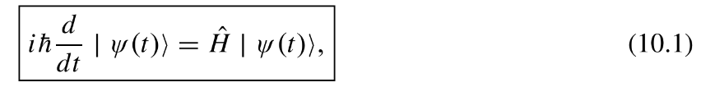

حيث يشير <ψ| إلى حالة النظام في تمثيل شرودنغر. يمكن التعبير عن التطور الزمني للحالة <ψ| عن طريق مؤثر التطور الزمني، (t, t0)U، على النحو التالي:

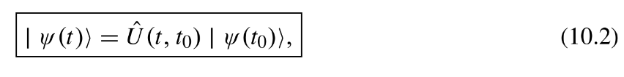

حيث

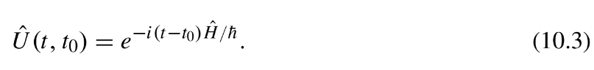

المؤثر U(t, t0)U وحدوي،

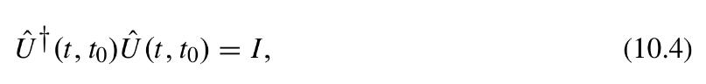

ويحقق هذه الخصائص:

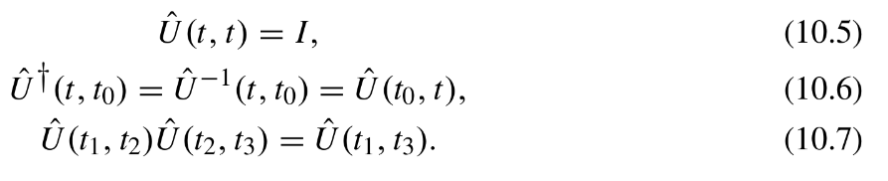

**2.2.10 تمثيل هايزنبرج**

في هذه التمثيل، يتم تجميد الاعتماد الزمني لمتجهات الحالة تمامًا. يتم الحصول على تمثيل هايزنبرج من تمثيل شرودنغر عن طريق تطبيق U على< ψ| :

حيث يمكن الحصول على < ψ| وU † من (10.2) و (10.3)، على التوالي، بوضع t0 =0:

وبالتالي يمكننا إعادة كتابة (10.8) بالشكل



نظرًا لأن <ψ| مستقرة في الزمن فإن: d| ψ >/dt = 0. دعونا نرى كيف تتطور القيمة المتوقعة للمؤثر A على الحالة <ψ| بمرور الزمن:

حيث يعطى (t)AH بواسطة

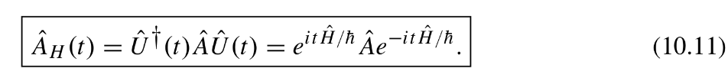

توضح المعادلة (10.10) أن القيمة المتوقعة للمؤثر هي نفسها في كلا التمثيلين لشرودنغر و هايزنبرغ. من (10.10) و(10.11) نرى أن كلاً من تمثيل شرودنغر وهايزنبرغ تتطابق عند t = 0، حيث أن

< (0)ψ(0) >H = | ψ| و AH(0)= A .

**1.2.2.10 معادلة الحركة لهايزنبرج**

دعونا الآن نستنتج معادلة الحركة التي تنظم التطور الزمني للمؤثرات ضمن تمثيل هايزنبرغ. بافتراض أن A لا يعتمد على الزمن (أي، dA/dt=0) وبما أن U(t) وحدوي، لدينا

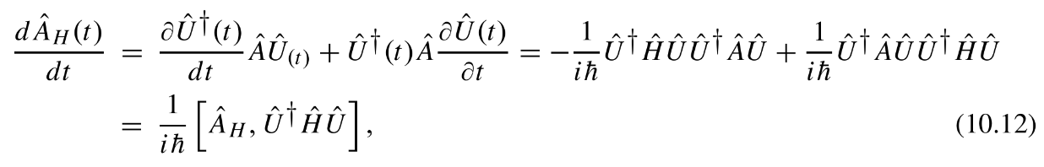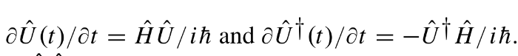

حيث استخدمنا (10.3) للكتابة

بما أن U(t) و H يتبادلان، لدينا U†(t)HU(t)=H ; ومن ثم يمكننا إعادة كتابة (10.12) كـمايلي:

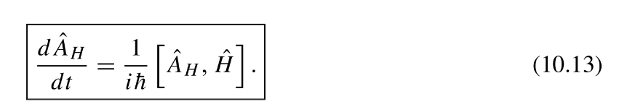

هذه هي معادلة هايزنبرج للحركة. إنها تلعب دور معادلة شرودنغر ضمن تمثيل هايزنبرغ. وبما أن تمثيل شرودنغر وهايزنبرغ متكافئ، فيمكننا استخدام أي من التمثيلين لوصف النظام الكمي. ومع ذلك، فإن معــــادلة هايزنبرغ (10.13) بشكل عام صعبة الحل.

لاحظ أن بنية معادلة هايزنبرغ (10.13) تشبه المعادلة الكلاسيكية لحركة المتغير A التي لا تعتمد على الزمن {dA/dt={A, H ، حيث{A, H} هو قوس بواسون بين A و H.

**3.2.10 تمثيل ديراك**

تمثيل ديراك، والتي تسمى أيضًا تمثيل التفاعل، مفيدة لوصف الظواهر الكمومية مع الهاميلتوني التي تعتمد على الزمن. في هذا التمثيل تتطور كل من متجهات الحالة والمؤثرات مع مرور الزمن. لذا، علينا إيجاد معادلة الحركة لمتجهات الحالة وللمؤثرات.

**1.3.2.10 معادلة الحركة لمتجهات الحالة**

يتم تعريف متجهات الحالة في تمثيل ديراك من حالة شرودنغر < ψ| بـــــالعلاقة التالية

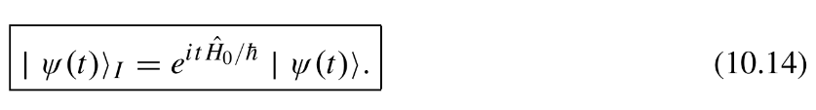



إذا كان t=0 لدينا التطور الزمني لـ <(t)ψ| محكوم بمعادلة شرودنغر (10.1) مع H= H0 + V حيث H0 مستقل عن الزمن، لكن V قد تعتمد على الزمن.

للعثور على التطور الزمني لـ <(t)ψ| ، نحتاج إلى المشتق الزمني لـ (10.14):

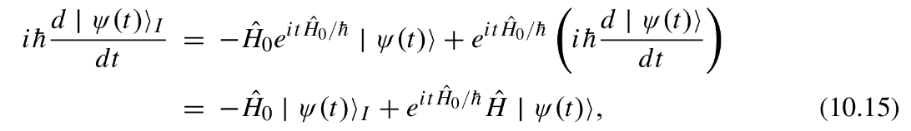

حيث استخدمنا (10.1). و بما ان H = H0 + V و

حيث

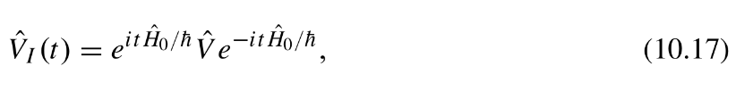يمكننا إعادة كتابة (10.15) كـتالي

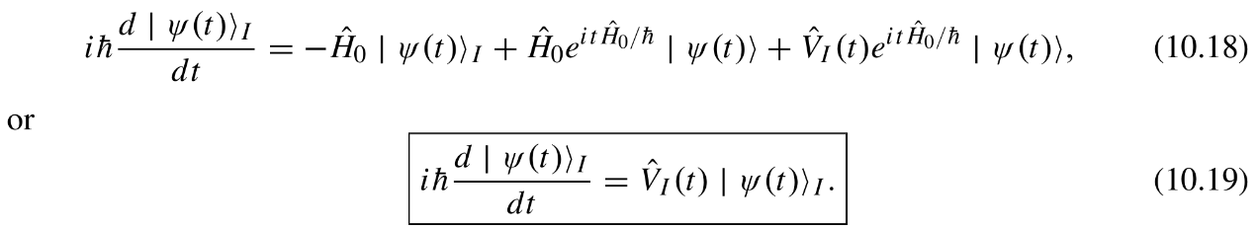

هذه هي معادلة شرودنغر في تمثيل ديراك. إنها توضح أن التطور الزمني لمتجه الحالة يحكمه التفاعل VI(t).

**2.3.2.10 معادلة الحركة للمؤثرات**

تمثيل التفاعل ﻷي مؤثر AI(t) ، يعطى كما هو موضح في (10.17)، من قبل تمثيل شرودنغر بــــ

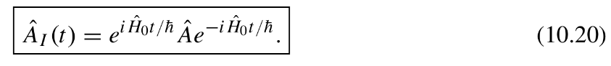

حساب المشتق الزمني لـ AI(t) وبما أن dA/dt= 0 يمكننا إظهار التطور الزمني لـ AI(t) محكوم بـ H0 :

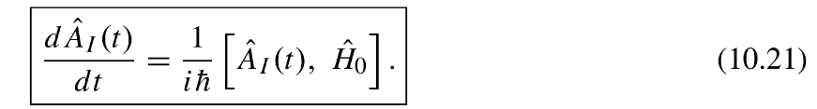

تشبه هذه المعادلة معادلة هايزنبرغ للحركة (10.13)، باستثناء أنه تم استبدال H بـ H0. يمكن استنتاج الفرق الأساسي بين تمثيل هايزنبرغ وتمثيل التفاعل من مقارنة (10.9) مع (10.14)، و(10.11) مع (10.20): في تمثيل هايزنبرغ يظهر H في الأسس، بينما في تمثيل التفاعل H0 هي التي تظهر.

في الختام، لقد رأينا أنه، ضمن تمثيل شرودنغر، تعتمد الحالات على الزمن بينما المؤثرات مستقرة؛ في تمثيل هايزنبرغ، تعتمد المؤثرات فقط على الزمن، بينما متجهات الحالة مستقرة في الزمن. ومع ذلك، فإن تمثيل التفاعل او تمثيل ديراك هي وسيطة بين تمثيل شرودنغر وتمثيل هايزنبرغ، حيث أن كلا من متجهات الحالة والمؤثرات تتطور مع الزمن.

**3.10 نظرية الاضطراب المتعلقة بالزمن**

نعتبر فقط الظواهر التي توصف بالهاميلتوني والتي يمكن تقسيمها إلى قسمين، جزء مستقل عن الزمن H0 وجزء يعتمد على الزمن V(t) وهو صغير مقارنة بـ H0 :



حيث يفترض أن H0، يصف النظام غير المضطرب، ولديه حلول دقيقة. القيم الذاتية En و المتجهات الذاية <ψ | معرفة ،



ويتم إعطاء متجهات الحالة الأكثر عمومية بواسطة الحالات الثابتة



في المجال الزمني t < τ > ، نظام الاضطراب الخارجي يعتمد على الزمن V(t) ، وهو صغير مقارنة بـ H0 :

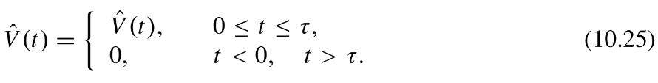

خلال هذا المجال الزمني t < τ > ، هاميلتوني النظام هو (t)H= H0+V و معادلة شرودنغر المـرافقة له هي



حيثV(t) تمثل تفاعل النظام مع المصدر الخارجي للاضطراب.

كيف يؤثر V(t) على النظام؟ عندما يتفاعل النظام مع V(t) فإنه إما يمتص الطاقة أو يبعثها. تؤدي هذه العملية حتماً إلى خضوع النظام للانتقالات من حالة ذاتية غير مضطربة إلى أخرى. تتمثل المهمة الرئيسية لنظرية الاضطراب المعتمدة على الزمن في الإجابة على هذا السؤال: إذا كان النظام في البداية في الحالة الذاتية < ψi | (غير مضطربة) ، ما هو الإحتمال أن يتم العثور على النظام في زمن لاحق في حالة ذاتية أخرى غير مضطربة < ψf | ؟

للإجابة على هذا السؤال، علينا أن نبحث عن حلول معادلة شرودنغر (10.26). الطريقة القياسية لحل المسألة (10.26) هي توسيع <(t)ψ | بدلالة معامل التمدد Cn(t) :



بتعويض (10.27) في (10.26) يتم العثور على cn(t) . بدلًا من اتباع هذا الإجراء، وبما أننا نتعامل مع إمكانات تعتمد على الزمن، فمن الأفضل حل (10.26) في تمثيل التفاعل (10.19):

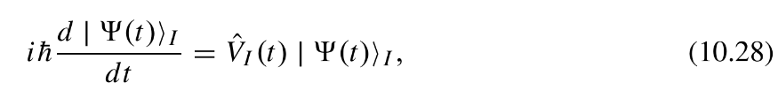



حيث



معادلة التطور الزمني

يمكن كتابتها في تمثيل التفاعل كما يلي:



أو



حيث يعطى مؤثر التطور الزمني في تمثيل التفاعل بواسطة



بإدخال (10.30) في (10.28) ننتهي الى:

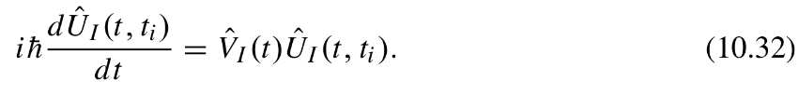

حلول هذه المعادلة، مع الشرط الأولي UI (ti, ti) = I ، يتم الحصول عليها من خلال المعادلة التكاملية

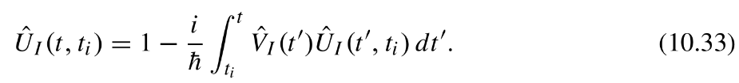

توفر نظرية الاضطراب المعتمد على الزمن حلولاً تقريبية لهذه المعادلة التكاملية.

يتكون هذا من افتراض أن VI( t) صغير ومن ثم المتابعة بشكل متكرر. يتم الحصول على التقريب من الدرجة الأولى عن طريق وضع UI(t’, ti )= 1 في التكامل (10.33)،

مما يؤدي إلى

بالتعويض UI (t’,ti ) = UI(t’, ti ) في إشارة التكامل لـ (10.33) نحصل على التقريب من الدرجة الثانية:



يتم الحصول على التقريب من الدرجة الثالثة عن طريق استبدال (UI2(t, ti في (10.33)، وهكذا. إعادة هذه العملية التكرارية يؤدي إلى نتائج

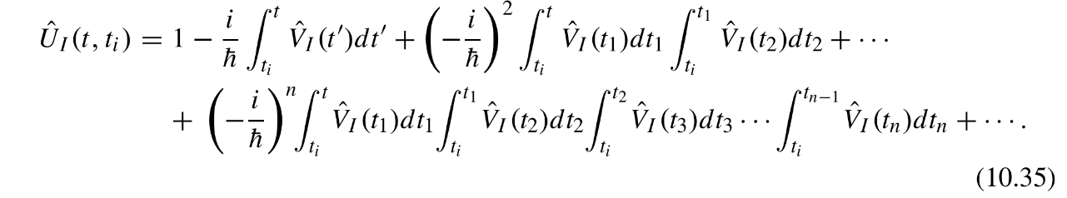

تسمح هذه السلسلة، المعروفة باسم سلسلة دايسون، بحساب متجه الحالة حتى الترتيب المطلوب في الاضطراب.

نحن الآن مجهزون لحساب احتمالية التحول. يمكن الحصول عليه عن طريق أخذ عناصر المصفوفة (10.35) بين العناصر الذاتية لـ H0. نظرية الاضطراب المعتمدة على الزمن، حيث يفترض معرفة حلول مشكلة القيمة الذاتية غير المضطربة (10.23)، تتعامل في جوهرها مع حساب احتمالات الانتقال بين الحالات الذاتية غير المضطربة < ψn | على للنظام.

**1.3.10 احتمالية الانتقالات**

يتم الحصول على احتمالية الانتقال المقابلة للانتقال من حالة إبتدائية غير مضطربة < ψi | إلى حالة أخرى غير مضطربة < ψf | من (10.35):



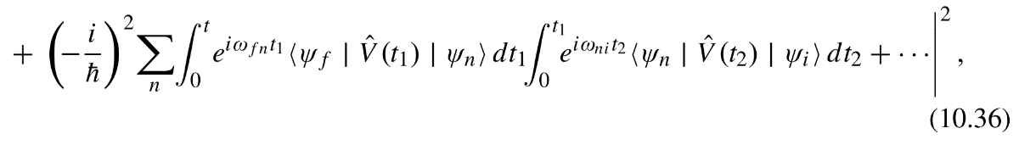

حيث استخدمنا حقيقة ذلك



حيث ωfi هو تردد الانتقال بين المستويين الأولي والنهائي i و f :



يمكن كتابة احتمالية الانتقال (10.36) بدلالة معاملات التمدد (cn (t المقدمة في (10.27) كـمايلي

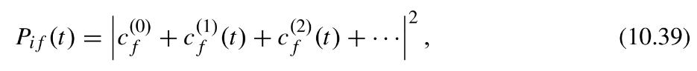

حيث



يتم الحصول على احتمالية الانتقال من الدرجة الأولى لـ< ψi > ---> | ψf | (حيث f ≠ i ) عن طريق إنهاء (10.36) بالترتيب الأول في(VI (t :

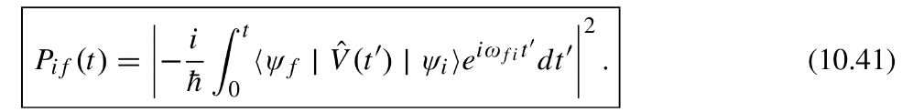

من حيث المبدأ يمكننا استخدام (10.36) لحساب احتمالية الانتقال إلى أي أمر في VI (t).

ومع ذلك، فإن المصطلحات الأعلى من الدرجة الأولى تصبح مستعصية بسرعة. بالنسبة لمعظم مسائل الفيزياء الذرية والنووية، عادة ما يكون الترتيب الأول (10.41) كافيًا. وفيما يلي سنطبق (10.41) لحساب احتمال التحول لحالتين سيكون لهما فائدة فيما بعد عندما نتعامل مع تفاعل الذرات مع الإشعاع: اضطراب ثابت واضطراب توافقي.

**2.3.10 احتمالية الانتقالات للاضطرابات الثابة**

في الحالة التي لا تعتمد فيها V على الزمن، (10.41) يؤدي إلى



حيث نستخدم  ، للحصول على

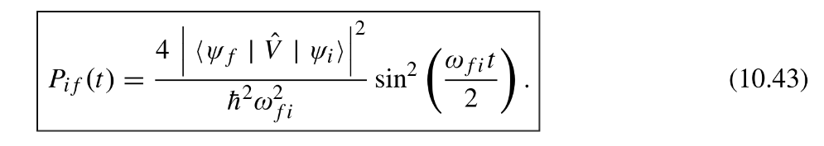

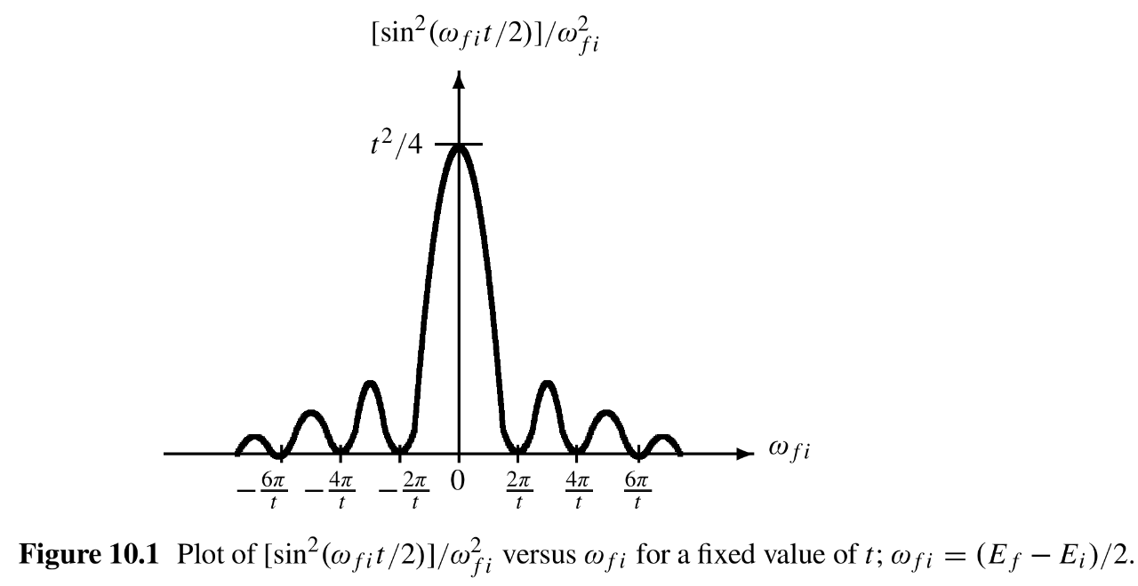



وكدالة للزمن، فإن احتمال الانتقال هذا هو دالة جيبية متذبذبة بفترة . ومع ذلك، كدالة لـ ωfi ، فإن احتمالية الانتقال، كما هو مبين في الشكل1.10 ، لها نمط تداخل: لا يمكن إدراكه إلا بالقرب من fi

عندما يتحرك fi بعيدًا عن الصفر (هنا، بالنسبة لـ t ثابت، افترضنا أن ωfi ≈0 هو متغير مستمر؛ أي أننا نظرنا في سلسلة متصلة من الحالات النهائية؛ ) .

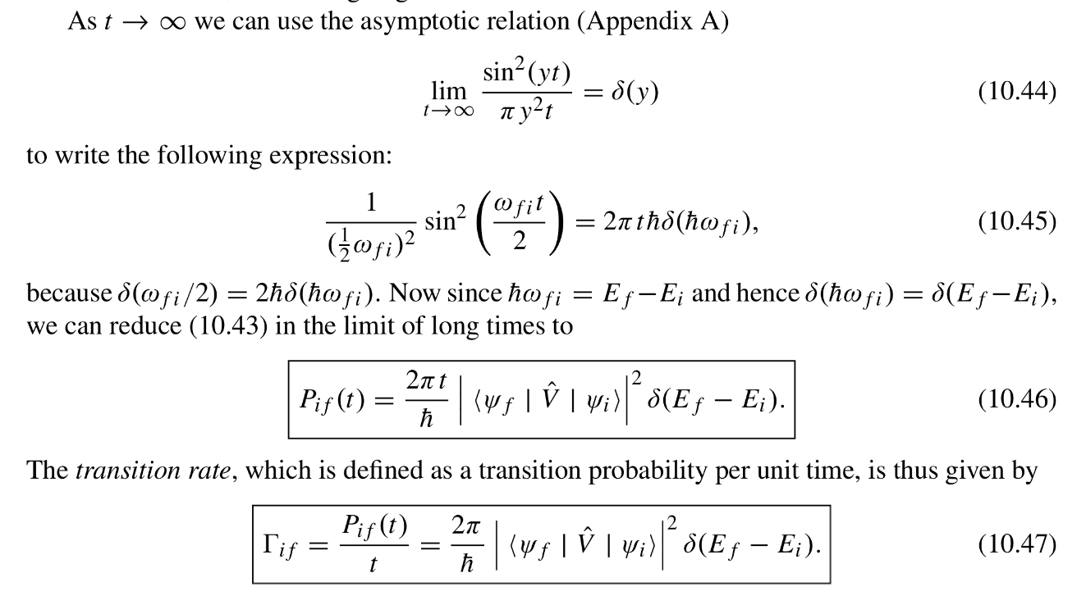

يضمن مصطلح (Ef-Ei)δ الحفاظ على الطاقة: في الحد ∞ →t ، يكون معدل الانتقال غير متلاشي فقط بين الحالات ذات الطاقة المتساوية. ومن ثم فإن الاضطراب المستقر (المستقل عن الزمن) لا يزيل الطاقة من النظام ولا يزوده بالطاقة. إنه ببساطة يسبب تحولات للحفاظ على الطاقة.

الانتقال إلى سلسلة متصلة من الحالات النهائية

**الانتقال الحالات النهائية في النطاق المتصل**

دعونا الآن نحسب معدل الانتقال الإجمالي المرتبط بالانتقال من الحالة الأولية < ψi | إلى سلسلة متصلة من الحالات النهائية < ψf |. إذا كان (Ef)ρ هو كثافة الحالات النهائية — عدد الحالات لكل وحدة فاصل طاقة — عدد الحالات النهائية خلال فترة الطاقة Ef و Ef +dEf يساوي (Ef)ρ. يمكن بعد ذلك الحصول على معدل الانتقال الإجمالي Wif من (10.47):

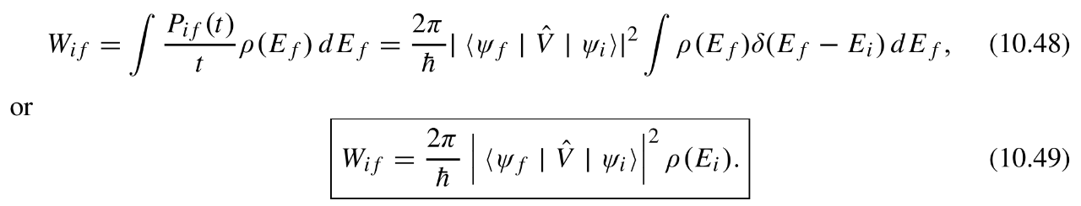

وتسمى هذه العلاقة بقاعدة فيرمي الذهبية. وهذا يعني أنه في حالة الاضطراب المستقرة ، إذا انتظرنا لفترة كافية، يصبح معدل الانتقالات الإجمالي ثابتًا (مستقل عن الزمن).

**3.3.10 احتمالية الانتقالات للاضطراب الهزاز التوافقي**

**4.10 التقريبات الكظومة و الفجائية**

**1.4.10 التقريبات الكظومة**

**2.4.10 التقريبات الفجائية**

**5.10 تفاعل الذرات مع الاشعاع**

**6.10 تمـــــارين محلولــــة**